DOKUMENTASI LENGKAP
API Gateway / Integrator
MySQL & Laragon Edition
Tugas Besar RPL 2 — D4 Teknik Informatika
Universitas Logistik dan Bisnis Internasional (ULBI)
Kelompok 7
Zidan Hairra Ramadhan — 714240061
Richard Firmansya
Dosen: M. Yusril Helmi Setyawan, S.Kom., M.Kom.
Mei 2026

BAB 1 — DESKRIPSI APLIKASI
API Gateway / Integrator adalah middleware orchestrator yang menjadi pintu masuk tunggal (single entry point) untuk semua komunikasi antar 6 aplikasi dalam ekosistem ekonomi UMKM.
Sistem ini bertanggung jawab atas 4 fungsi utama:
- Routing API — Meneruskan request ke service yang dituju
- Validasi JWT — Memastikan setiap request memiliki token yang valid
- Logging — Mencatat semua aktivitas request untuk audit ke database MySQL
- Fee 0.5% — Memotong biaya layanan dari setiap transaksi
Aspek | Detail
Peran | Middleware / Orchestrator
Tech Stack | Node.js + Express v5 + EJS + JWT + MySQL (Laragon)
Port | 3000
Fee Gateway | 0.5% dari amount transaksi
Service Terhubung | 6 aplikasi ekosistem UMKM

BAB 2 — FITUR UTAMA
No | Fitur | Endpoint | Deskripsi
1 | Routing API | GET /integrator/routing_api | Daftar 6 service terdaftar
2 | Validasi Request | GET /integrator/validasi_request | Validasi token JWT
3 | Logging | GET /integrator/logging | 50 log request terakhir (dari MySQL)
4 | Biaya Layanan | GET /integrator/biaya_layanan_integrasi | Info fee dan total pendapatan
5 | Demo Simulasi | POST /api/demo/simulate | Simulasi sukses untuk presentasi
6 | Forward Request | ALL /integrator/:service/* | Forward ke service tujuan
7 | Generate Token | POST /generate-test-token | Buat JWT token test
8 | Health Check | GET /api/status | Status sistem dan koneksi database

BAB 3 — ARSITEKTUR SISTEM
Arsitektur menggunakan pola API Gateway / Middleware Orchestrator:
- Semua request dari 6 aplikasi masuk melalui Gateway (port 3000)
- Request melewati pipeline: Logger → JWT Auth → Fee Calculator → Router
- Gateway mencatat log transaksi secara permanen ke MySQL (Laragon)
- Gateway meneruskan request ke service tujuan dan mengembalikan response
6 Service Ekosistem yang terhubung:
No | Service | Kelompok | Port | Deskripsi
1 | SmartBank | Kelompok 1 | 3001 | Core Banking
2 | Marketplace | Kelompok 2 | 3002 | PasarKita
3 | POS | Kelompok 3 | 3003 | WarungPOS
4 | SupplierHub | Kelompok 4 | 3004 | Supply Chain
5 | LogistiKita | Kelompok 5 | 3005 | Pengiriman
6 | UMKM Insight | Kelompok 6 | 3006 | Analytics

BAB 4 — FLOW PROSES (IPO)

4.1 Flow Utama — Forward Request
Tahap | Input | Proses | Output
1 | HTTP Request + Auth header | Logger mencatat IP, method, URL awal ke MySQL | Log entry status PENDING
2 | Authorization: Bearer <token> | JWT Auth memvalidasi token dan update user_id | User identity verified di log
3 | Body: {amount: 50000} | Hitung fee: 50000 × 0.5% = 250 | Fee = Rp 250
4 | Fee amount | POST ke SmartBank untuk debit | Fee terpotong/gagal
5 | Request + headers | Forward ke service tujuan | Response dari service
6 | Response data | Gabungkan integrator_info + data, update log status | Final JSON response & log SUCCESS/ERROR

4.2 Flow Demo — Simulasi Presentasi
Mode demo mensimulasikan seluruh flow tanpa perlu service lain berjalan:
- Client POST ke /api/demo/simulate dengan service, endpoint, dan amount
- Gateway menghitung fee 0.5% dan menyimpannya langsung ke database MySQL
- Response sukses dengan data realistis dikembalikan
- Dashboard menampilkan fee dan traffic dengan membaca database MySQL secara real-time

BAB 5 — API ENDPOINT

5.1 Endpoint Publik (Tanpa Auth)
Method | URL | Deskripsi
GET | / | Landing page
GET | /dashboard | Dashboard admin
GET | /client-portal | Client portal + simulator
POST | /generate-test-token | Generate JWT token
GET | /api/status | Health check
GET | /api/logs | Audit log publik (dari MySQL)
POST | /api/demo/simulate | Demo simulasi sukses

5.2 Endpoint Gateway (Wajib JWT)
Method | URL | Deskripsi
GET | /integrator/routing_api | Daftar routing
GET | /integrator/validasi_request | Validasi token
GET | /integrator/logging | Lihat log (dari MySQL)
GET | /integrator/biaya_layanan_integrasi | Info biaya
ALL | /integrator/:service/{*path} | Forward ke service

BAB 6 — INTEGRASI SMARTBANK
Gateway terintegrasi dengan SmartBank untuk pemotongan fee otomatis setiap transaksi:
- Gateway hitung fee = amount × 0.5%
- POST ke SmartBank/pembayaran_transaksi dengan amount = fee
- Jika SmartBank online → fee terpotong
- Jika SmartBank offline → fee gagal, request tetap diteruskan
Konfigurasi | Nilai
SmartBank URL | http://localhost:3001
Fee Endpoint | POST /smartbank/pembayaran_transaksi
Fee Percent | 0.5%

BAB 7 — DESAIN DATABASE (MYSQL)
Aplikasi menggunakan database MySQL yang di-host menggunakan Laragon. Database bernama rpl_integrator dengan tabel request_logs.
Field | Tipe | Deskripsi
id | INT | Primary Key, Auto-increment
waktu | VARCHAR(100) | Waktu lokal Indonesia saat request masuk
timestamp | DATETIME | Timestamp sistem standar
ip | VARCHAR(50) | IP address pengirim
metode | VARCHAR(10) | HTTP method (GET/POST/PUT/DELETE)
url_tujuan | VARCHAR(500) | URL path lengkap tujuan
user_id | VARCHAR(100) | User ID dari decoded JWT token
service_tujuan | VARCHAR(100) | Nama service target
status | VARCHAR(20) | PENDING / SUCCESS / ERROR / FORWARDED
response_status | INT | HTTP response status code
fee_terpotong | DECIMAL(12,2) | Nominal fee dalam Rupiah
fee_status | VARCHAR(50) | terpotong / gagal_potong / tidak_ada_amount
mode | VARCHAR(20) | null atau DEMO

BAB 8 — MEKANISME FEE
Fee Gateway = 0.5% dari setiap transaksi yang melewati gateway.
Amount Transaksi | Fee (0.5%) | Keterangan
Rp 10.000 | Rp 50 | Transaksi kecil
Rp 50.000 | Rp 250 | Transaksi sedang
Rp 100.000 | Rp 500 | Transaksi besar
Rp 1.000.000 | Rp 5.000 | Transaksi premium

BAB 9 — TAMPILAN ANTARMUKA (UI)

9.1 Landing Page (/)
Halaman utama dengan hero section, 4 feature cards, dan grid 6 aplikasi ekosistem.
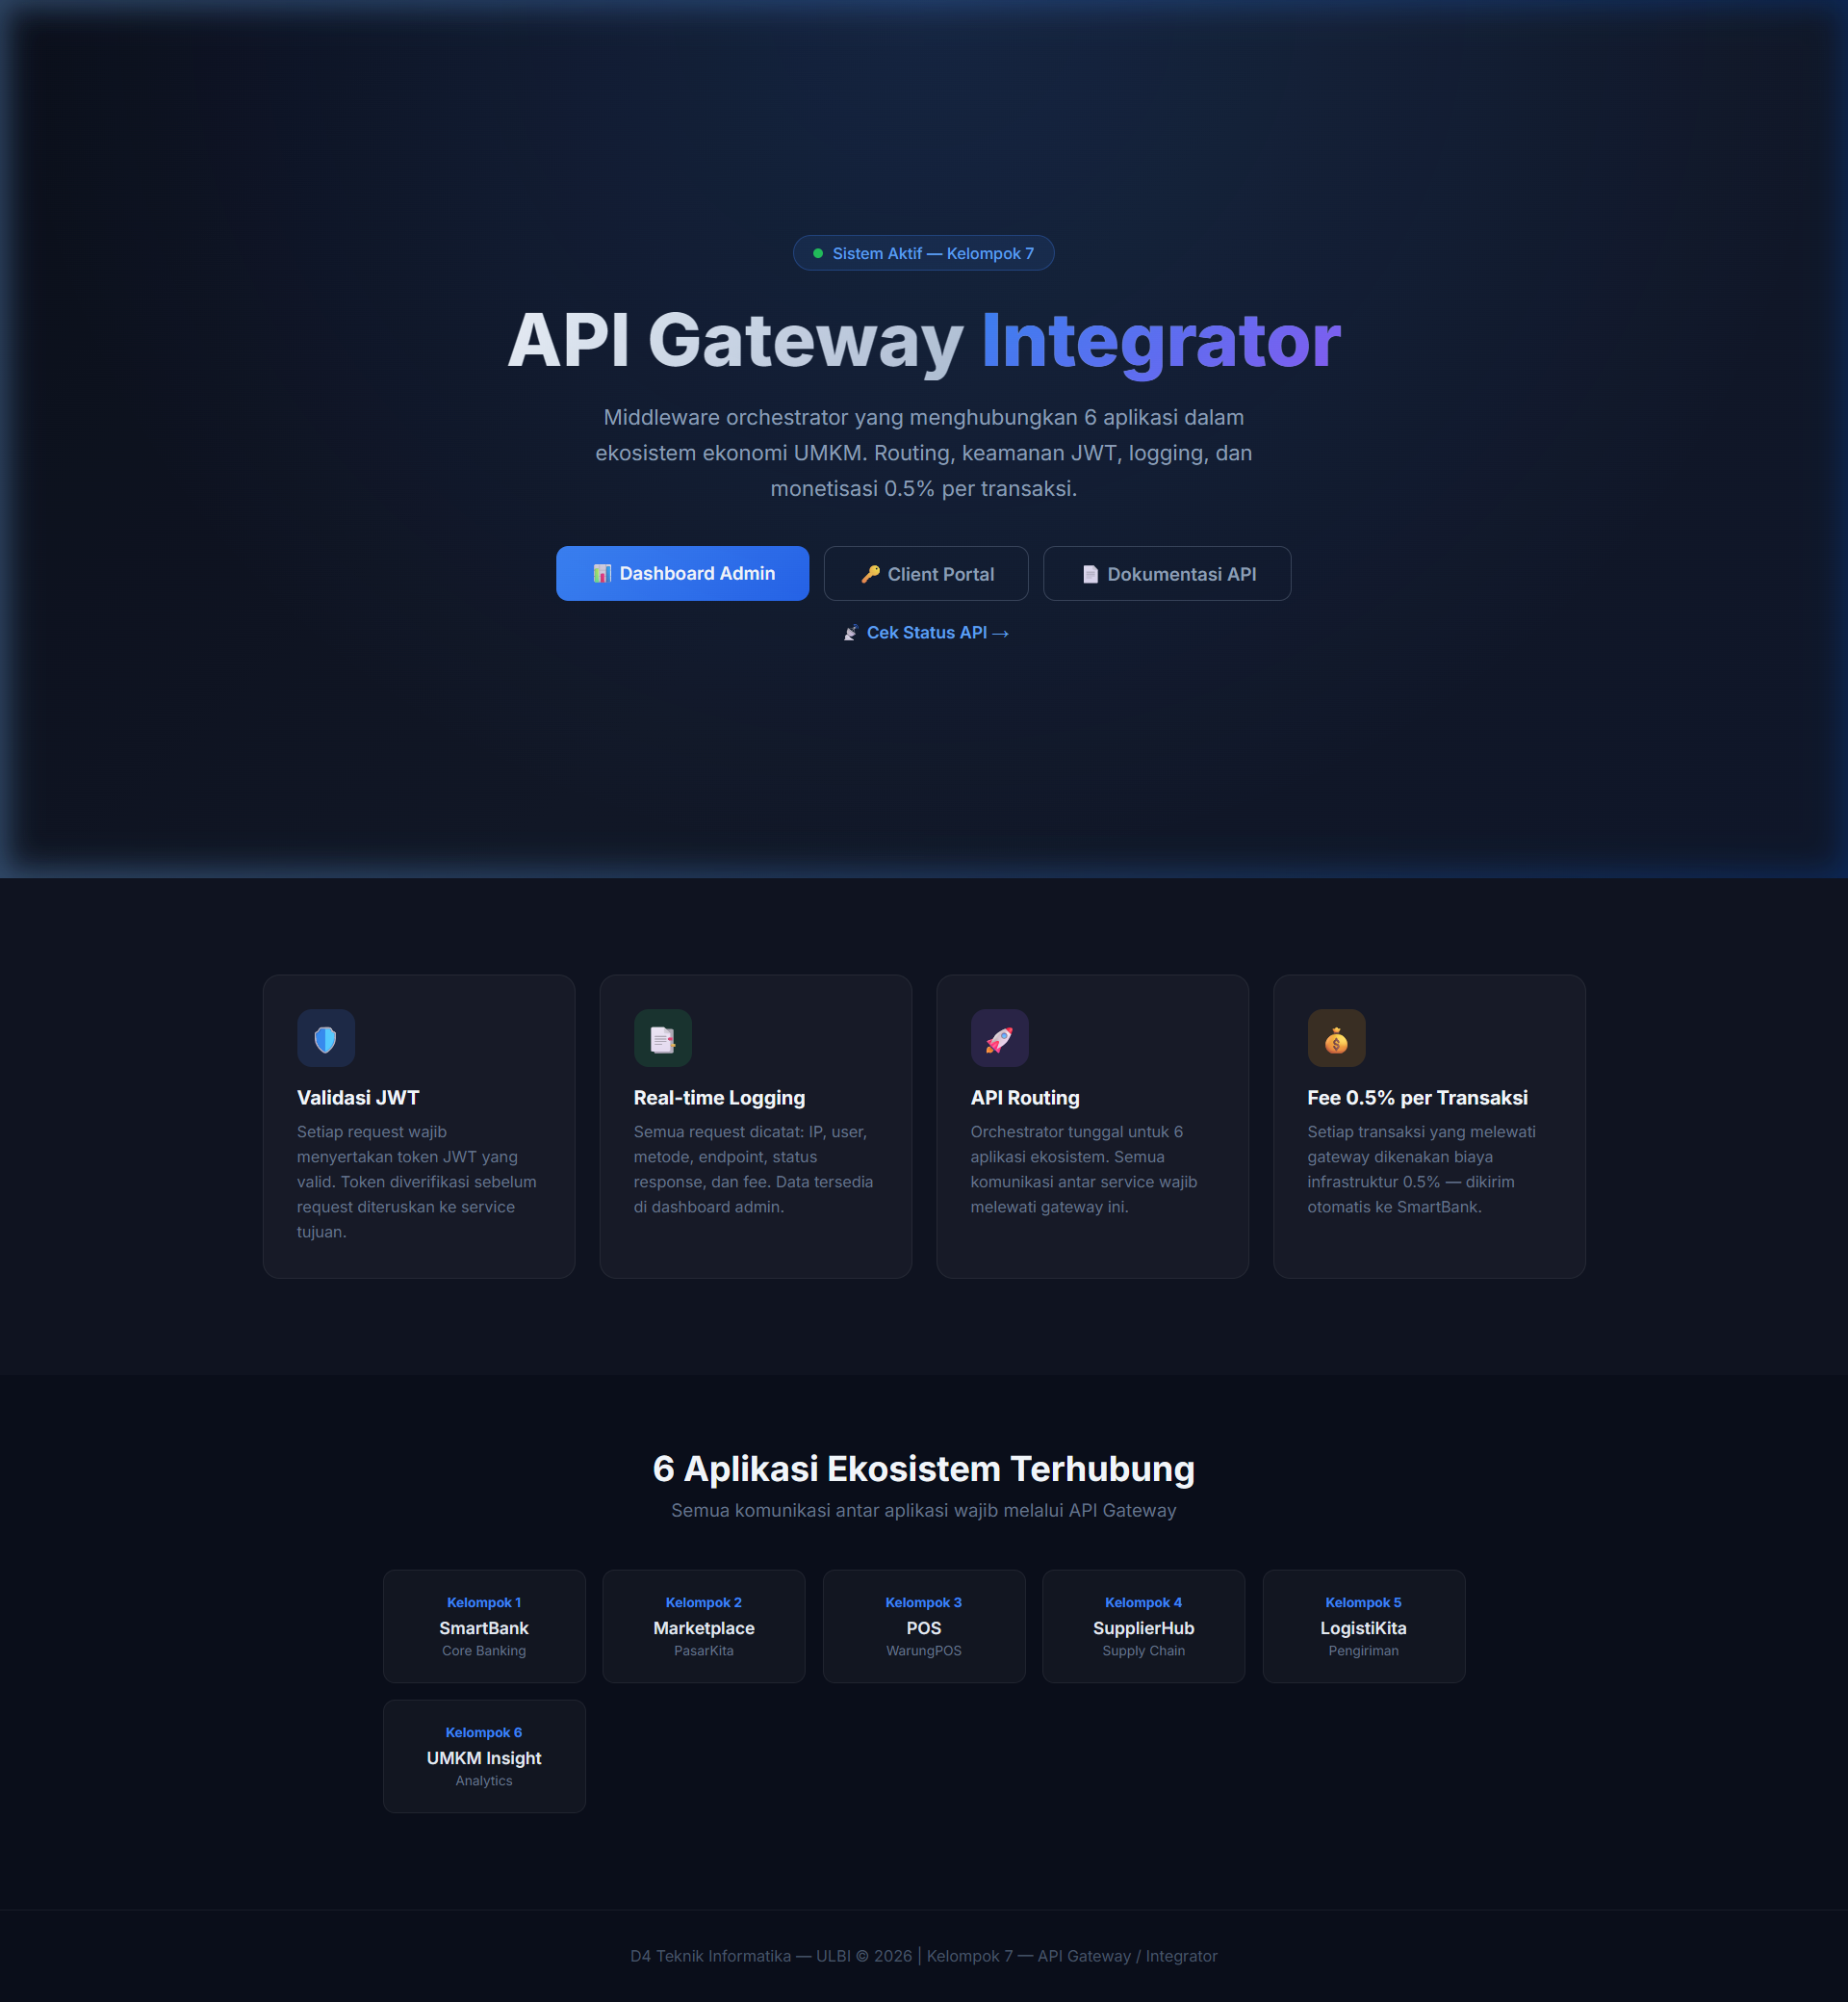

9.2 Dashboard Admin (/dashboard)
Dashboard dengan 4 stat cards (Revenue, Traffic, Sukses, Error) dan tabel audit log lengkap.
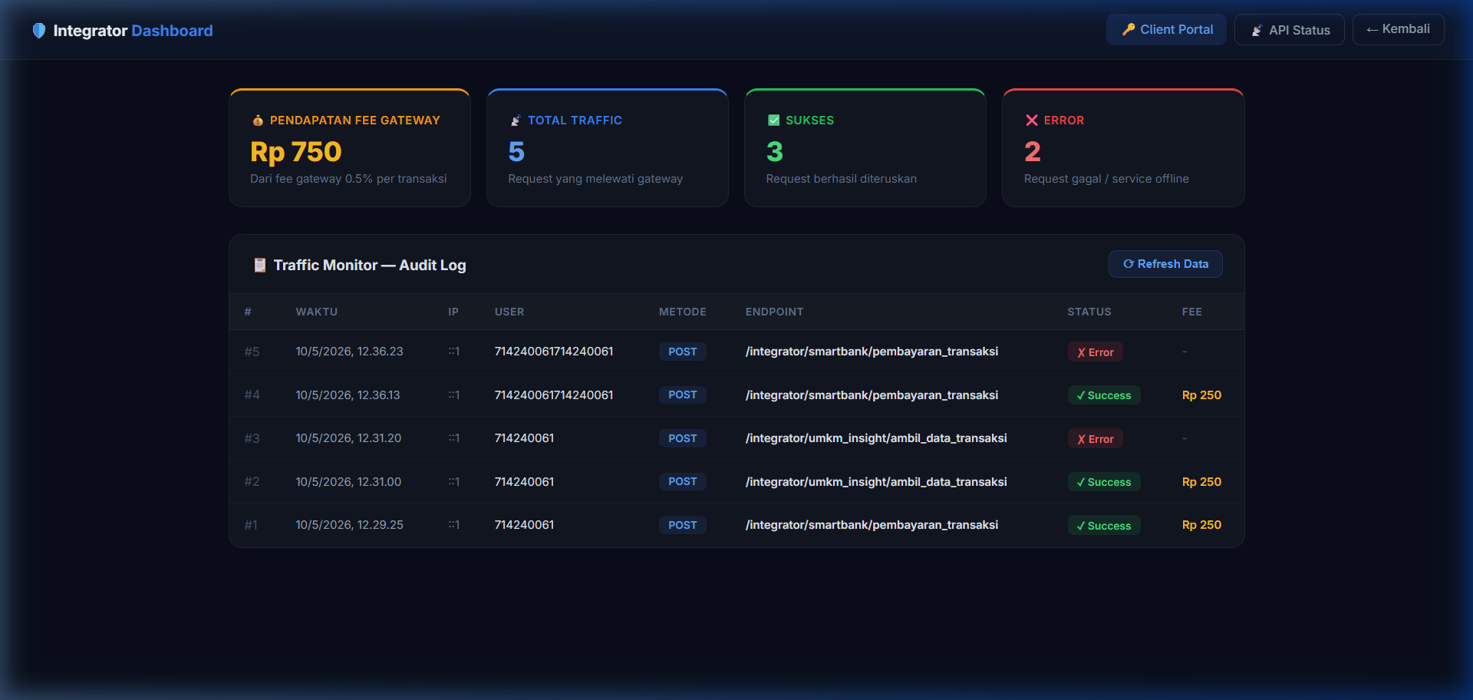

9.3 Client Portal (/client-portal)
Portal untuk generate token JWT dan menguji API ke 6 aplikasi.
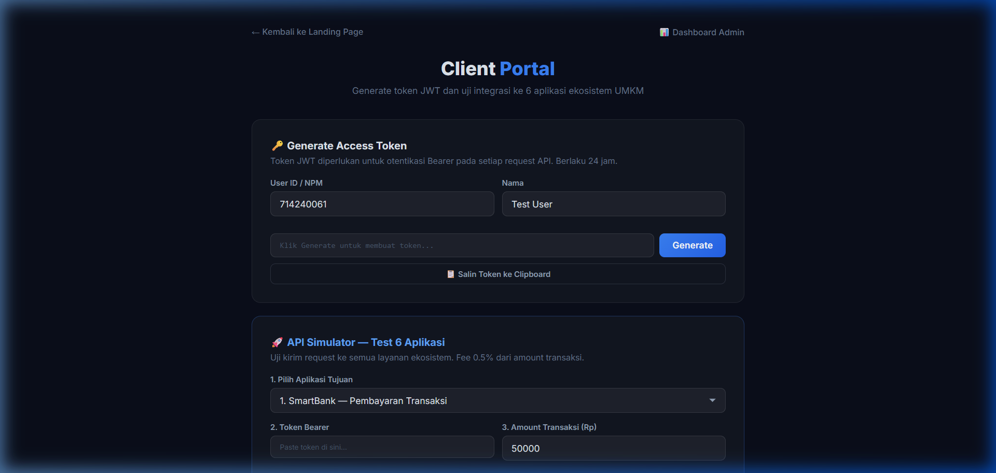

BAB 10 — PENGUJIAN FITUR
No | Test Case | Input | Expected | Hasil
1 | Landing page load | GET / | HTML dengan hero + features | PASS
2 | Dashboard load | GET /dashboard | Stats + log dari MySQL | PASS
3 | Client portal load | GET /client-portal | Form token + simulator | PASS
4 | Generate token | POST /generate-test-token | JWT token valid 24 jam | PASS
5 | Request tanpa token | POST /integrator/smartbank/test | 401 Unauthorized | PASS
6 | Token invalid | Bearer xxx | 403 Forbidden | PASS
7 | Service tidak ada | /integrator/unknown/test | 404 Not Found | PASS
8 | Demo SmartBank | /api/demo/simulate {smartbank} | Sukses + fee 250 + database update | PASS
9 | Demo Marketplace | /api/demo/simulate {marketplace} | Sukses + order_id | PASS
10 | Demo POS | /api/demo/simulate {pos} | Sukses + invoice_id | PASS
11 | Demo SupplierHub | /api/demo/simulate {supplierhub} | Sukses + po_id | PASS
12 | Demo LogistiKita | /api/demo/simulate {logistikita} | Sukses + shipping_id | PASS
13 | Demo UMKM Insight | /api/demo/simulate {umkm_insight} | Sukses + report_id | PASS
14 | Fee preview update | Ubah amount jadi 100000 | Fee = Rp 500 | PASS
15 | Dashboard revenue | Setelah 3x demo | Rp 750 tercatat di MySQL | PASS

BAB 11 — KENDALA & SOLUSI
No | Kendala | Solusi
1 | Service kelompok lain belum berjalan | Buat mode Demo/Simulasi yang selalu sukses
2 | Express v5 wildcard syntax berubah | Migrasi ke {*path} syntax
3 | Fee awalnya flat Rp 500 | Ubah ke perhitungan 0.5% dari amount
4 | Log hilang saat server restart | Migrasi database ke MySQL menggunakan Laragon
5 | MySQL Laragon path terpisah | Hubungkan dengan setting default tanpa password

BAB 12 — STRUKTUR PROJECT
File/Folder | Deskripsi
.env | Environment variables (termasuk DB host, user, password, name)
server.js | Entry point + routes + inisialisasi & koneksi DB
package.json | Dependencies (express, jwt, axios, ejs, mysql2)
config/database.js | Setup connection pool MySQL + Auto DDL
config/init.sql | Script SQL manual inisialisasi database
middleware/auth.js | JWT validation middleware (update log user_id)
middleware/logger.js | Request logging middleware (simpan log awal)
routes/gateway.js | Routing + fee + forwarding + update status log
views/index.ejs | Landing page
views/dashboard.ejs | Dashboard admin (stats & logs dari MySQL)
views/client_portal.ejs | Client portal

BAB 13 — CARA MENJALANKAN
1. Pastikan service MySQL di Laragon sudah berjalan.
2. Install dependencies: npm install
3. Jalankan server: node server.js
4. Buka browser: http://localhost:3000

Untuk Presentasi:
- Buka /client-portal
- Klik Generate untuk membuat token
- Pilih aplikasi tujuan dan isi amount
- Klik "Demo (Simulasi Sukses)" untuk response sukses + fee
- Buka /dashboard untuk lihat log dan statistik secara real-time dari MySQL

